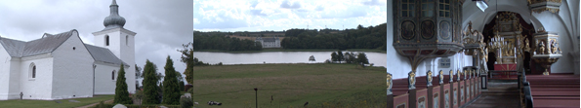

Kære Konfirmand
Jeg har glædet mig til at skulle møde dig til konfirmationsforberedelse. Vi skal være sammen en del timer i år om noget af alt det, der er mellem himmel og jord. Vi skal tale om de store og de små ting i livet, glæden og sorgen, livet og døden, Gud og mennesker…. og meget mere. Derfor har vi brug for at lære hinanden at kende for at få mere ud af det, vi skal være sammen om.
Derfor får du en opgave til næste gang:
Jeg vil gerne, at du skriver et kort brev til mig, hvori du:
  - fortæller lidt om dig selv og dit liv indtil nu
  - du må meget gerne skrive, hvis der er noget særligt, du synes, jeg skal vide.
  - skriver lidt om, hvorfor du gerne vil gå til præst
Du skal vide, at dit brev vil forblive fortroligt mellem os to. Du kan derfor give mig det i den konvolut, du også har fået.
Til næste gang skal du altså huske at:
- skrive et brev
- Husk at medbringe det til aflevering næste gang tirsdag den 11. september
Mange hilsner fra
Heinrich

